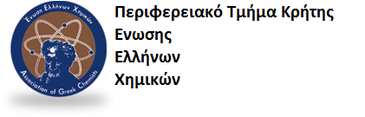
ΑΠΟΤΕΛΕΣΜΑΤΑ 30^{ου}ΠΑΝΕΛΛΗΝΙΟΥ ΔΙΑΓΩΝΙΣΜΟΎ ΧΗΜΕΊΑΣ Γ ΛΥΚΕΙΟΥ ΣΤΗΝ ΚΡΗΤΗ
Η Δ.Ε του Περιφερειακού τμήματος Κρήτης της Ένωσης Ελλήνων Χημικών συγχαίρει τους παρακάτω 20 μαθητές της Γ Λυκείου από τα Λύκεια της Κρήτης έγραψαν πάνω από 60 στον 30^{ο} Πανελλήνιο Διαγωνισμό Χημείας που έγινε στις 19 Μαρτίου .
Ιδιαίτερα συγχαρητήρια στο μαθητή Κουτουράτσα Τηλέμαχο του 4^{ου} Γ. Λυκείου Χανίων ο οποίος είχε την 5^{η} καλύτερη βαθμολογία σε όλη την Ελλάδα και θα συμμετάσχει στην άσκηση με τους άλλους πρωτεύσαντες μαθητές σε δεύτερη φάση για την επιλογή της τελικής ομάδας των τεσσάρων (4) μαθητών, η οποία θα εκπροσωπήσει την Ελλάδα στην 48η Διεθνή Ολυμπιάδα Χημείας, η οποία θα πραγματοποιηθεί από 23 Ιουλίου έως 1 Αυγούστου του 2016 στo Tbilisi της Γεωργίας.
Αγαπητοί μαθητές συνεχίστε να διεκδικείτε τα όνειρα σας με εμπιστοσύνη στις δυνάμεις σας και να είστε σίγουροι ότι η ζωή θα σας δικαιώσει. Με αισιοδοξία και στραμμένα τα μάτια στο μέλλον, να θυμάστε ότι οι προσπάθειες του καθενός σας ξεχωριστά θα ανταμειφθούν και σας ευχόμαστε από καρδιάς πάντα επιτυχίες στον αγώνα της ζωής .
Επίσης, θερμές ευχές στις οικογένειες των μαθητών που είναι δίπλα τους και τους στηρίζουν, όπως και στους εκπαιδευτικούς .
  - ΚΟΥΤΟΥΡΑΤΣΑΣ ΤΗΛΕΜΑΧΟΣ 4^{ο} ΓΕΛ ΧΑΝΙΩΝ 5^{Ος} ΠΑΝΕΛΛΑΔΙΚΑ (βαθμός 95)
  - ΦΑΦΟΥΤΑΚΗ ΑΝΝΑ 2^{ο} ΓΕΛ ΗΡΑΚΛΕΊΟΥ (βαθμός 77.5)
  - ΟΡΦΑΝΟΥΔΑΚΗΣ ΙΩΑΝΝΗΣ 3^{ο} ΓΕΛ ΗΡΑΚΛΕΙΟΥ (βαθμός 76)
  - ΤΕΡΖΑΚΗ ΕΜΜΑΝΟΥΕΛΛΑ 8^{Ο} ΛΥΚΕΙΟ ΗΡΑΚΛΕΙΟΥ (βαθμός 73)
  - ΜΑΡΓΑΡΙΤΗΣ ΓΕΩΡΓΙΟΣ ΠΕΙΡΑΜΑΤΙΚΟ ΛΥΚΕΙΟ ΗΡΑΚΛΕΙΟΥ (βαθμός 72)
  - ΤΣΙΜΗΤΑΚΗΣ ΖΑΧΑΡΙΑΣ ΓΕΛ ΣΗΤΕΙΑΣ (βαθμός 71)
  - ΠΑΠΑΜΑΤΘΑΙΑΚΗ ΝΙΚΗ 2^{Ο} ΓΕΛ (βαθμός 70)
  - ΣΑΡΙΔΑΚΗ ΠΑΡΑΣΚΕΥΗ ΓΕΛ ΧΑΡΑΚΑ (βαθμός 70)
  - ΚΑΛΟΓΙΑΝΝΑΚΗ ΕΥΤΥΧΙΑ ΠΕΙΡΑΜΑΤΙΚΟ ΛΥΚΕΙΟ ΗΡΑΚΛΕΙΟΥ (βαθμός 69)
  - ΚΟΛΟΜΒΑΚΗ ΑΦΡΟΔΙΤΗ 3^{Ο} ΓΕΛ ΧΑΝΙΩΝ (βαθμός 68)
  - ΖΑΧΑΡΙΟΥΔΑΚΗΣ ΙΩΑΝΝΗΣ 3^{Ο} ΓΕΛ ΧΑΝΙΩΝ (βαθμός 66)
  - ΚΕΛΕΦΙΩΤΗ ΣΤΡΑΤΙΔΑΚΗ ΕΛΕΥΘΕΡΙΑ ΠΕΙΡΑΜΑΤΙΚΟ ΛΥΚΕΙΟ ΗΡΑΚΛΕΙΟΥ (βαθμός 65)
  - ΠΑΠΑΔΟΣΠΥΡΙΔΑΚΗΣ ΓΡΗΓΟΡΗΣ ΠΕΙΡΑΜΑΤΙΚΟ ΛΥΚΕΙΟ ΗΡΑΚΛΕΙΟΥ (βαθμός 65)
  - ΣΤΑΓΑΚΗ ΕΛΕΥΘΕΡΙΑ 1^{Ο} ΓΕΛ ΡΕΘΥΜΝΟΥ (βαθμός 64)
  - ΚΡΑΣΑΝΑΚΗ ΕΛΕΥΘΕΡΙΑ 8^{Ο} ΓΕΛ (βαθμός 62)
  - ΖΕΡΒΟΓΙΑΝΝΗ ΣΟΦΙΑ 2^{Ο} ΓΕΛ ΑΓ. ΝΙΚΟΛΑΟΥ (βαθμός 61)
  - ΜΑΜΑΤΖΑΚΗ ΜΑΡΙΑ ΑΙΚΑΤΕΡΙΝΗ 3^{Ο} ΓΕΛ ΗΡΑΚΛΕΙΟΥ (βαθμός 61)
  - ΒΑΛΕΡΓΑΚΗ ΠΑΡΑΣΚΕΥΗ 2^{Ο} ΓΕΛ ΗΡΑΚΛΕΙΟΥ (βαθμός 60)
  - ΦΡΑΓΚΑΚΗ ΙΩΝΝΝΑ 3^{Ο} ΓΕΛ ΗΡΑΚΛΕΙΟΥ (βαθμός 60)
  - ΨΥΛΑΚΗ ΑΝΝΑ ΓΕΛ ΚΑΣΤΕΛΙΟΥ (βαθμός 60)
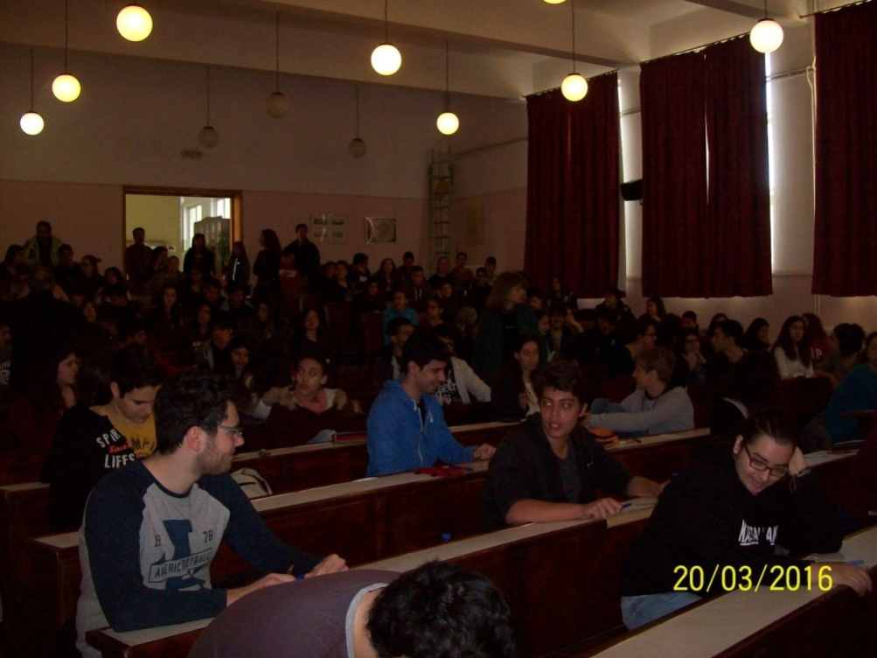
Figure 1φωτογραφία από τον διαγωνισμό στο Ηράκλειο
Στατιστικά η επίδοση των μαθητών ήταν καλύτερη από το μέσο όρο Πανελλήνια .
 | ΜΑΘΗΤΕΣ ΚΑΙ ΠΟΣΟΣΤΟ
 | ΠΑΝΕΛΛΑΔΙΚΑ | ΚΡΗΤΗ | ΗΡΑΚΛΕΙΟ | ΧΑΝΙΑ | ΡΕΘΥΜΝΟ | ΛΑΣΙΘΙ
Ο-60 | 66,8% | 38 65.5% | 21 60% | 3 50% | 3 75% | 11 84.6%
60-69 | 18,9% | 12 20.7% | 8 22,85% | 2 33.3% | 1 25% | 1 7.7%
70-79 | 10% | 7 12,1% | 6 17,15% | 0 |  | 1 7.7%
80-89 | 3,2% | 0 | 0 | 0
90-100 | 1,1% | 1 1.7% | 0 | 1 16,7%

Η Δ.Ε του Περιφερειακού τμήματος Κρήτης της Ένωσης Ελλήνων Χημικών θα βραβεύσει τους πρωτεύσαντες μαθητές από την Κρήτη στο 30^{ο} Διαγωνισμό Χημείας σε εκδήλωση που θα πραγματοποιηθεί τον Οκτώβριο στο Ηράκλειο .
Πρέπει να σημειώσουμε ότι η συμμετοχή στο φετινό 30^{ο} Διαγωνισμό Χημείας η συμμετοχή ήταν 67% παραπάνω από τον προηγούμενο Διαγωνισμό του 2015.

Η Δ.Ε του Περιφερειακού Τμήματος Κρήτης της Ένωσης Ελλήνων Χημικών.

